Приложение 2

Шаблон Титульного листа для пакета рабочих методических материалов по УГПС

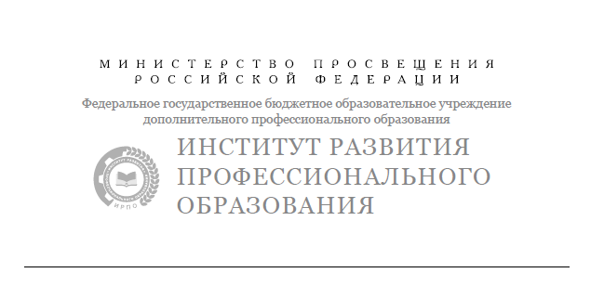

**Пакет методических материалов**

**для участия в конкурсе**

**«Лучшие образовательные модели реализации общеобразовательной подготовки»**

Направление 1. Лучшие образовательные модели реализации общеобразовательной подготовки по УГПС__

|  |  |
| --- | --- |
| Федеральный округ |  |
| Регион |  |
| Наименование ФПП |  |
| ФИО ответственного от ФПП, контакты (e-mail, тел.) |  |
| ID ФПП |  |
| **УГПС (в формате ХХ.00.00)** |  |
| Специальность/профессия  (в формате ХХ.00.00) |  |

Москва ИРПО

2022 год